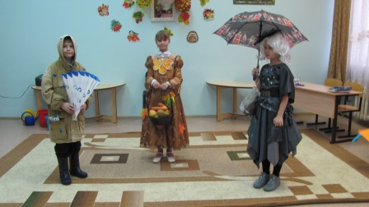 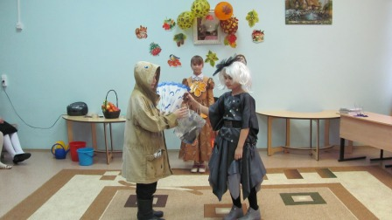

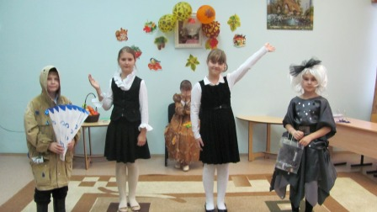 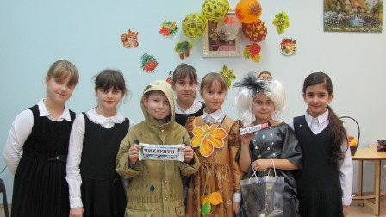

**Праздник хорошего настроения**

(Осенний праздник для 4-ых классов и ГПД)

Игровая комната украшена шарами, осенними листьями, на столе корзины с фруктами и овощами. Для праздника родители приготовили костюмы Осени, Слякоти, Холодрыги и буквы с названием праздника.

*Звучит красивая,* но *грустная инструментальная мелодия, медленно в зал входит Осень с корзинкой фруктов и овощей*.

*Осень:*

Привет осенний, вам друзья!

Я с радостью сюда пришла.

Несу я урожаи, поля вновь засеваю.

Птиц к югу отправляю, деревья раздеваю,

Но не касаюсь елочек и сосен.

Ведь перед вами Осень. *(Кланяется.)*

Казалось бы, еще вчера было жаркое лето, вы купались и загорали, собирали в лесу спелую землянику, резвились и отдыхали в разных уголках света. Но вот наступила осенняя пора… и мы снова вместе.

*Входят ведущие две девочки.*

*Ведущая 1:*

Торопится Осень закончить дела!

Старательно землю дождем полила,

Про птиц не забыла – на юг проводила,

В полях и садах урожай собрала.

*Ведущая 2:*

Дарила нам разные фрукты сначала,

Потом нас грибами она угощала,

Арбузами, дынями и виноградом,

Нам нравится осень! Мы осени рады!

*Сначала тихо, а потом громче зазвучали звуки проливного дождя. Осень беспокойно оглянулась. Входят под зонтиком Слякоть и Холодрыга. Слякоть в галошах, с брызгалкой на боку. Холодрыга в сапогах, с толстым шарфом на шее и с огромным веером в руках.*

*Вместе:*

А нас почему с собой не прихватила?

*Слякоть:*

Смотри, Холодрыга, нарядилась во все золотое!

*Холодрыга:*

Гостинцев набрала, полные корзины!

*Вместе:*

А про нас забыла!

*Слякоть:*

Я – Слякоть, я кругом,

В галошах и с зонтом,

Брожу по лужам, сырость нагоняя.

*Холодрыга:*

А Холодрыга – друг

Все бегает вокруг,

На всех прохожих стужу напуская!

*Слякоть:*

Лишь осень настает,

Приходит наш черед,

И Слякоть с Холодрыгой наступают.

А нас никто не ждет.

А нас наоборот,

А нас всегда ругают и ругают!

*Холодрыга обращается к Осени:*

Осень, ты почему нас в гости не позвала?

*Слякоть:*

Да ты что, Холодрыга! Сколько лет живу, меня еще никто в гости не звал. *(Плачет.)*

*Холодрыга:*

Да - а- а и меня, Холодрыгу тоже не очень то жалуют. А раз так, тогда все они об этом пожалеют. Мы им все испортим!

*Слякоть:*

Еще как пожалеют! *(Сильнее плачет.)*

*Холодрыга:*

Не реви! Что ты тут слякоть развела? Давай лучше подумаем, как нам Осень проучить, чтобы она не очень зазнавалась!

*Слякоть:*

А я придумала! Мы наколдуем, и она заснет. Тут – то мы такую слякоть разведем!

*Холодрыга:*

Такой холод напустим!

*Слякоть:*

Что она из золотой станет дождливой! (Бр – р – р!) Унылой (Бр – р – р!) И ее никто больше любить не будет!

*Слякоть достает пузырек с названием «Слякоть» и капает в стаканчик свои капли. Подходит к Осени.*

*Слякоть:*

Выпей, деточка! Это чтобы ты с нами не простудилась!

*Осень выпивает капли, становится грустной и начинает плакать.*

*Ведущая 1:*

Осень! Осень! Что с тобой?

Где же взгляд лучистый твой?

*Ведущая 2:*

Почему ты плачешь вдруг?

Потускнело все вокруг!

*Осень:*

Наступила осень

Стало скучно очень.

Целый день солнца ждешь

А приходит серый дождь.

*Тихо звучат звуки дождя.*

Серый дождь плакучий

Льет из черной тучи.

Целый день солнца ждешь

А приходит серый дождь.

*Дождь льет сильнее. Осень громко плачет, ведущие усаживают ее на стул.*

*Слякоть:*

Смотри, Холодрыга, все у нас с тобой получилось! Осень – то уже не золотая, а серая, дождливая!

*Холодрыга:*

Ну вот, сейчас мы с тобой здесь похозяйничаем! За гостей примемся!

*Слякоть и Холодрыга побежали к гостям.Снова звуки дождя. Слякоть поливает гостей из брызгалки, Холодрыга веером холод напускает.*

*Ведущая 1:*

Стойте! Стойте! Вы же нам всех гостей простудите!

*Ведущая 2:*

Вы же на праздник пришли!

*Слякоть:*

Ну да, на праздник!

*Холодрыга:*

И подарочки принесли! Доставай!

*Отойдя в сторону Слякоть и Холодрыга достают по большому шоколадному батончику.*

*Холодрыга:*

Что у тебя? «Сникерс?»

*Слякоть:*

Читай внимательно! «Насморк». А у тебя что? Похоже на «Баунти».

*Холодрыга:*

Какой там «Баунти» - «Чихаунти!»

*Слякоть:*

То, что надо!

*Ведущая 1:*

Да что же это происходит? Осень слезы льет, дети чихать скоро начнут! И все это проделки незваных гостей – Слякоти и Холодрыги.

*Ведущая 2:*

Как же нам избавиться от них? Как сделать, чтобы Осень не плакала, не грустила?

А давайте их полюбим! Сможем ли мы полюбить осень холодную и дождливую?

*Входят ведущие мальчик и девочка под зонтом.*

*Мальчик:*

Разве дождик это плохо?

Ты надень лишь сапоги!

И не только по дорогам,

А по лужицам беги!

*Девочка:*

Как приятно под дождем

Шептаться с зонтиком вдвоем.

Можно даже зонтик взять

Под дождем потанцевать!

*Ведущая 1:*

А мы приглашаем и Осень, и Слякоть, и Холодрыгу на наш праздник!

*Ведущая 2:*

К сожалению этого праздника нет в календаре, но зато его можно проводить в любой день и несколько раз в году! Он называется «Праздник хорошего настроения!»

*Под звуки веселой задорной фонограммы выходят все участники праздника и поют песню группы «Волшебники двора» под названием «Хорошее настроение». В руках они держат яркие буквы с названием праздника.*

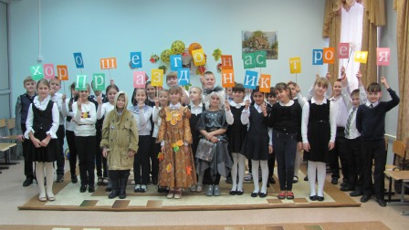

*"Хорошее настроение"*

*1. Мы что-то потеряли, и долго его искали*

*И небо было хмурым, и дождик моросил.*

*Под лепестком ромашки у месяца в кармашке*

*Нигде пропажи нашей никто не находил.*

*Припев:*

*Хорошее настроение - сплошное невезение,*

*Когда однажды утром его ты не найдешь!*

*Хорошее настроение - немножко вдохновения*

*И ты уже с друзьями танцуешь и поешь!*

*Все, кроме ведущих мальчика и девочки, уходят.*

*Мальчик:*

Итак, к подъему настроения готовы?

*Девочка:*

На старт! Внимание! Начали!

*Мальчик:*

А начнем с безобидной шутки.

*Девочка:*

Мы будем произносить предложения, а вы после каждого предложения должны вставлять фразу «Я тоже». Согласны?

*Девочка (указывая на мальчика):*

Паша повязал новый галстук.

*Мальчик (указывая на девочку):*

Манана надела любимое платье с рюшечками.

*Девочка:*

По дороге в цирк мы съели по мороженному.

*Мальчик:*

Выпили газированной воды.

*Девочка:*

Сфотографировались у фонтана.

*Мальчик:*

Купили билеты.

*Девочка:*

Когда пудель прыгал через кошку, Миша от смеха чуть не свалился с кресла.

*Мальчик:*

Когда дрессировщик засунул голову в пасть льву, Манана чуть не грохнулась в обморок.

*Девочка:* Тигр прыгал через горящий обруч.

*Мальчик:*

Тюлени играли с мячом.

*Девочка:*

Клоун гонялся за солнечным зайчиком.

*Мальчик:*

Мы видели смешную обезьянку.

*Девочка:*

Ну, вылитая макака!

*Мальчик:*

Ну, как настроение?

*Девочка:*

Поднимается потихоньку?

*Мальчик:*

А сейчас мы приглашаем вас послушать и посмотреть, что происходит на уроках математики, русского языка и окружающего мира. *(Сценки.)*

**Сценка "Правильный ответ"**

(И. Бутман)

Действующие лица: учитель и ученик Петров

Учитель: Петров, сколько будет: четыре разделить на два?

Ученик: А что делить, Михаил Иванович?

Учитель: Ну, допустим, четыре яблока.

Ученик: А между кем?

Учитель: Ну, пусть, между тобой и Сидоровым.

Ученик: Тогда три мне и одно Сидорову.

Учитель: Почему это?

Ученик: Потому, что Сидоров одно яблоко мне должен.

Учитель: А сливу он тебе не должен?

Ученик: Нет, сливу не должен.

Учитель: Ну вот, сколько будет, если четыре сливы разделить на два?

Ученик: Четыре. И все Сидорову.

Учитель: Почему четыре?

Ученик: Потому что я сливы не люблю.

Учитель: Опять неправильно.

Ученик: А сколько правильно?

Учитель: А вот я сейчас тебе правильный ответ в дневник поставлю!

**Сценка "Наши падежи"**

(по Л. Каминскому)

Действующие лица: учитель и ученик Петров

Учитель: Петров, выйди к доске и запиши небольшой рассказ, который я тебе продиктую.

Ученик выходит к доске и готовится писать.

Учитель (диктует): “Папа и мама ругали Вову за плохое поведение. Вова виновато молчал, а потом дал обещание исправиться”.

Ученик пишет под диктовку на доске.

Учитель: Прекрасно! Подчеркни в своём рассказе все имена существительные.

Ученик подчёркивает слова: «папа», «мама», «Вову», «поведение», «Вова», «обещание».

Учитель: Готово? Определи, в каких падежах стоят эти существительные. Понял?

Ученик: Да!

Учитель: Начинай!

Ученик: “Папа и мама”. Кто? Что? Родители. Значит, падеж родительный.

Ругали кого, чего? Вову. “Вова” - это имя. Значит, падеж именительный.

Ругали за что? За плохое поведение. Видно, что-то натворил. Значит, у “поведения” падеж творительный.

Вова молчал виновато. Значит, здесь у “Вовы” падеж винительный.

Ну, а “обещание”, конечно, в дательном падеже, раз Вова его дал!

Вот и всё!

Учитель: Да-а, разбор получился оригинальный! Неси-ка дневник, Петров. Интересно, какую отметку ты предложил бы себе поставить?

Ученик: Какую? Конечно, пятёрку!

Учитель: Значит, пятёрку? Кстати, в каком падеже ты назвал это слово - “пятёрку”?

Ученик: В предложном!

Учитель: В предложном? Почему же?

Ученик: Ну, я же её сам предложил!

**Сценка "На уроках природоведения".**

Действующие лица: учитель и ученики класса

Учитель: Кто может назвать пять диких животных?

Ученик Петров тянет руку.

Учитель: Отвечай, Петров.

Ученик Петров: Тигр, тигрица и ... три тигрёнка.

Учитель: Что такое дремучие леса? Отвечай, Косичкина!

Ученица Косичкина: Это такие леса, в которых ... хорошо дремать.

Учитель: Симакова, назови, пожалуйста, части цветка.

Ученица Симакова: Лепестки, стебель, горшок.

Учитель: Козявин, ответь, пожалуйста, какая продолжительность жизни мыши?

Ученик Козявин: Ну, Марь Иванна, это целиком и полностью зависит от кошки.

Учитель: Почему ты, Синичкин, каждую минуту смотришь на часы?

Ученик Синичкин: Потому что я ужасно беспокоюсь, как бы звонок не прервал потрясающе

интересный урок.

Учитель: Ребята, кто ответит, куда летит птица с соломинкой в клюве?

Ученик Белков тянет руку выше всех.

Учитель: Попытайся, Белков.

Ученик Белков: В коктейль-бар, Марь Иванна.

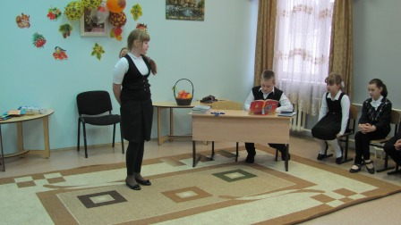

*Девочка:*

А сейчас послушайте частушки **«На наших уроках».**

Я в тетрадь слова писала,

Удареньем проверяла.

Ударяла, ударяла

Так, что парту разломала!

Вова к Богу обратился:

- Просьбу выполни мою,

Сделай так, чтобы в диктантах

ЧУ писалось через Ю !

Ох, ушам своим, ребята,

Не должны мы доверять.

Хоть мы «А» порою слышим,

Букву «О» должны писать!

Ох, не помню я опять,

Слово «ЧАЩА» как писать!

С буквой «Я»? А, может, без?

Напишу-ка лучше «ЛЕС»!

- «Я бегу» и «он бежит»,

Что за время, Гена?

Генка думал наш недолго:

- Это - перемена!

- Ах, мой Вовочка-внучок

Знал таблицу назубок!

Зуб тот вырвали у Вовы,

И теперь учить всё снова!

Наизусть, спросите маму,

Знаю все слова рекламы.

А таблицу, как же так,

Не запомню я никак!

Целый день я «икс» ищу,

Что за уравнение!

Вот по следу пса пущу,

Пусть найдет решение!

Дружно учим мы английский,

Есть успехи и прогресс:

Вместо «да» теперь повсюду

Отвечаем хором «ЕС»!

*Ведущая 1:*

Проведем эстафету **«Посади и собери урожай».**

Выбираем две команды по 4 участника.

*Оборудование: 8обручей, 2 ведра, 8 картофелин, 2 лейки.*

*Ведущая 2:*

Первые участники «пашут землю» (кладут обручи) и возвращаются.

Вторые участники «сажают картошку» (кладут ее в обручи).

Третьи участники «поливают картошку» (обегают каждый обруч с лейкой).

Четвертые участники «убирают урожай» (собирают картофель в ведро).

*Мальчик:*

Для победителей и желающих зрителей предлагаю игру с карточками. У меня в руках карточки. В правой - начало предложения, а в левой – их продолжение.

*Девочка:*

Если соединить любую карточку из правой руки с любой карточкой из левой руки, то получится такое…

*Мальчик:*

Попробуем!

**Карточки**

*Начала фраз.*

В холодильнике мы не обнаружили ничего, кроме…

На грязном автомобиле мальчишки нарисовали…

В цирке клоун при жонглировании использовал…

Папа бережно достал из шкафчика…

На обложке семейного альбома изображено…

На день рождения мне подарили видеокассету с фильмом…

Вместо рыбы на рыбалке нам почему-то на крючок все время попадались…

С прогулки по роще мы вернулись, держа в руках полные охапки…

Меня пригласили сниматься в рекламе, которая призывает покупать…

Нашему классу, как победителю в спортивных соревнованиях, вручили…

Рядом с нашим домом находится детский садик, который называется…

23 февраля мальчики получили от девочек…

8 Марта девочки получили от мальчиков…

*Завершения.*

Розовый огурчик.

Солнечный зайчик.

Облетевший одуванчик.

Пустые консервные банки.

Котлета в сахарной пудре.

Фантики от шоколадных конфет.

Жук – навозник.

Мышиные хвостики.

Очки с разбитыми стеклами.

Прошлогодняя газета.

Палочка от эскимо.

Перегоревшая лампочка.

Хвостик от воздушного шарика.

Дырка от бублика.

*Мальчик:*

Наш праздник подошел к концу. Надеемся, что вы с нами научились поднимать грустное настроение играми, задорной песней, смешными рассказами.

*Девочка:*

Пусть бушует непогода,

Мы не будем унывать,

И в такое время года

Можно петь и танцевать.

Осень радует всех нас,

Даже и с дождем,

И приходим в родной класс

Мы осенним днем.

*Вместе:*

Осень очень нам нужна,

Всем так нравится она!

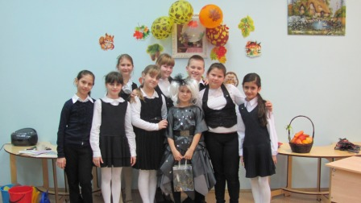 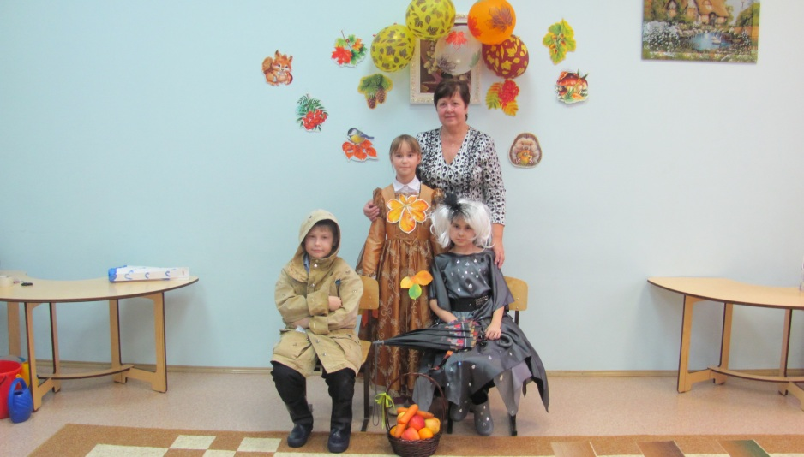

*Литература:*

Калейдоскоп увлекательных мероприятий. Л.В. Мищенкова. «Учитель», 2007

Сценарии школьных праздников. Е.М. Тихомирова. «Экзамен», 2009

Праздник хорошего настроения.В. Пашина. Академия развития, 2006